Pertemuan Ke-4

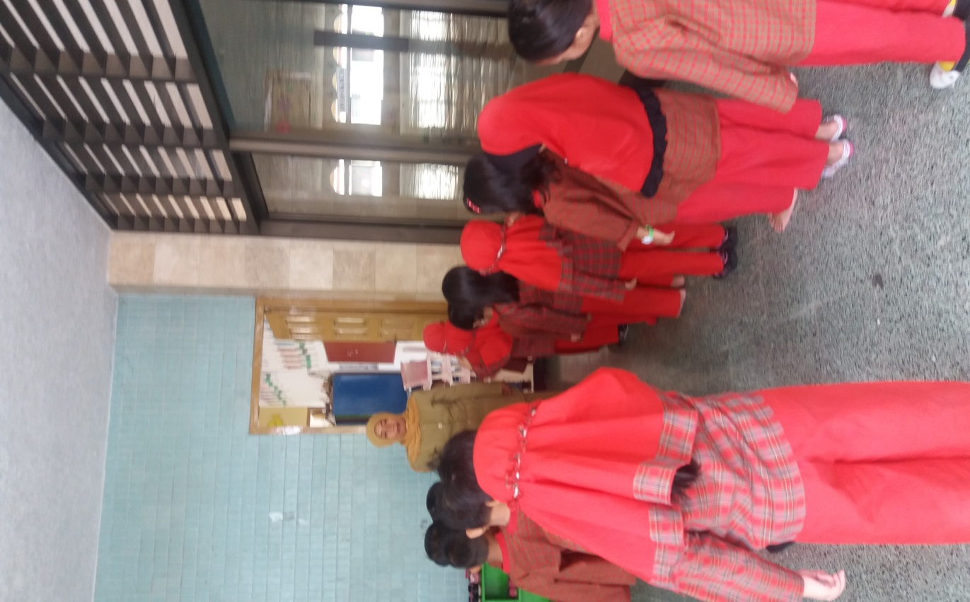

Berbaris

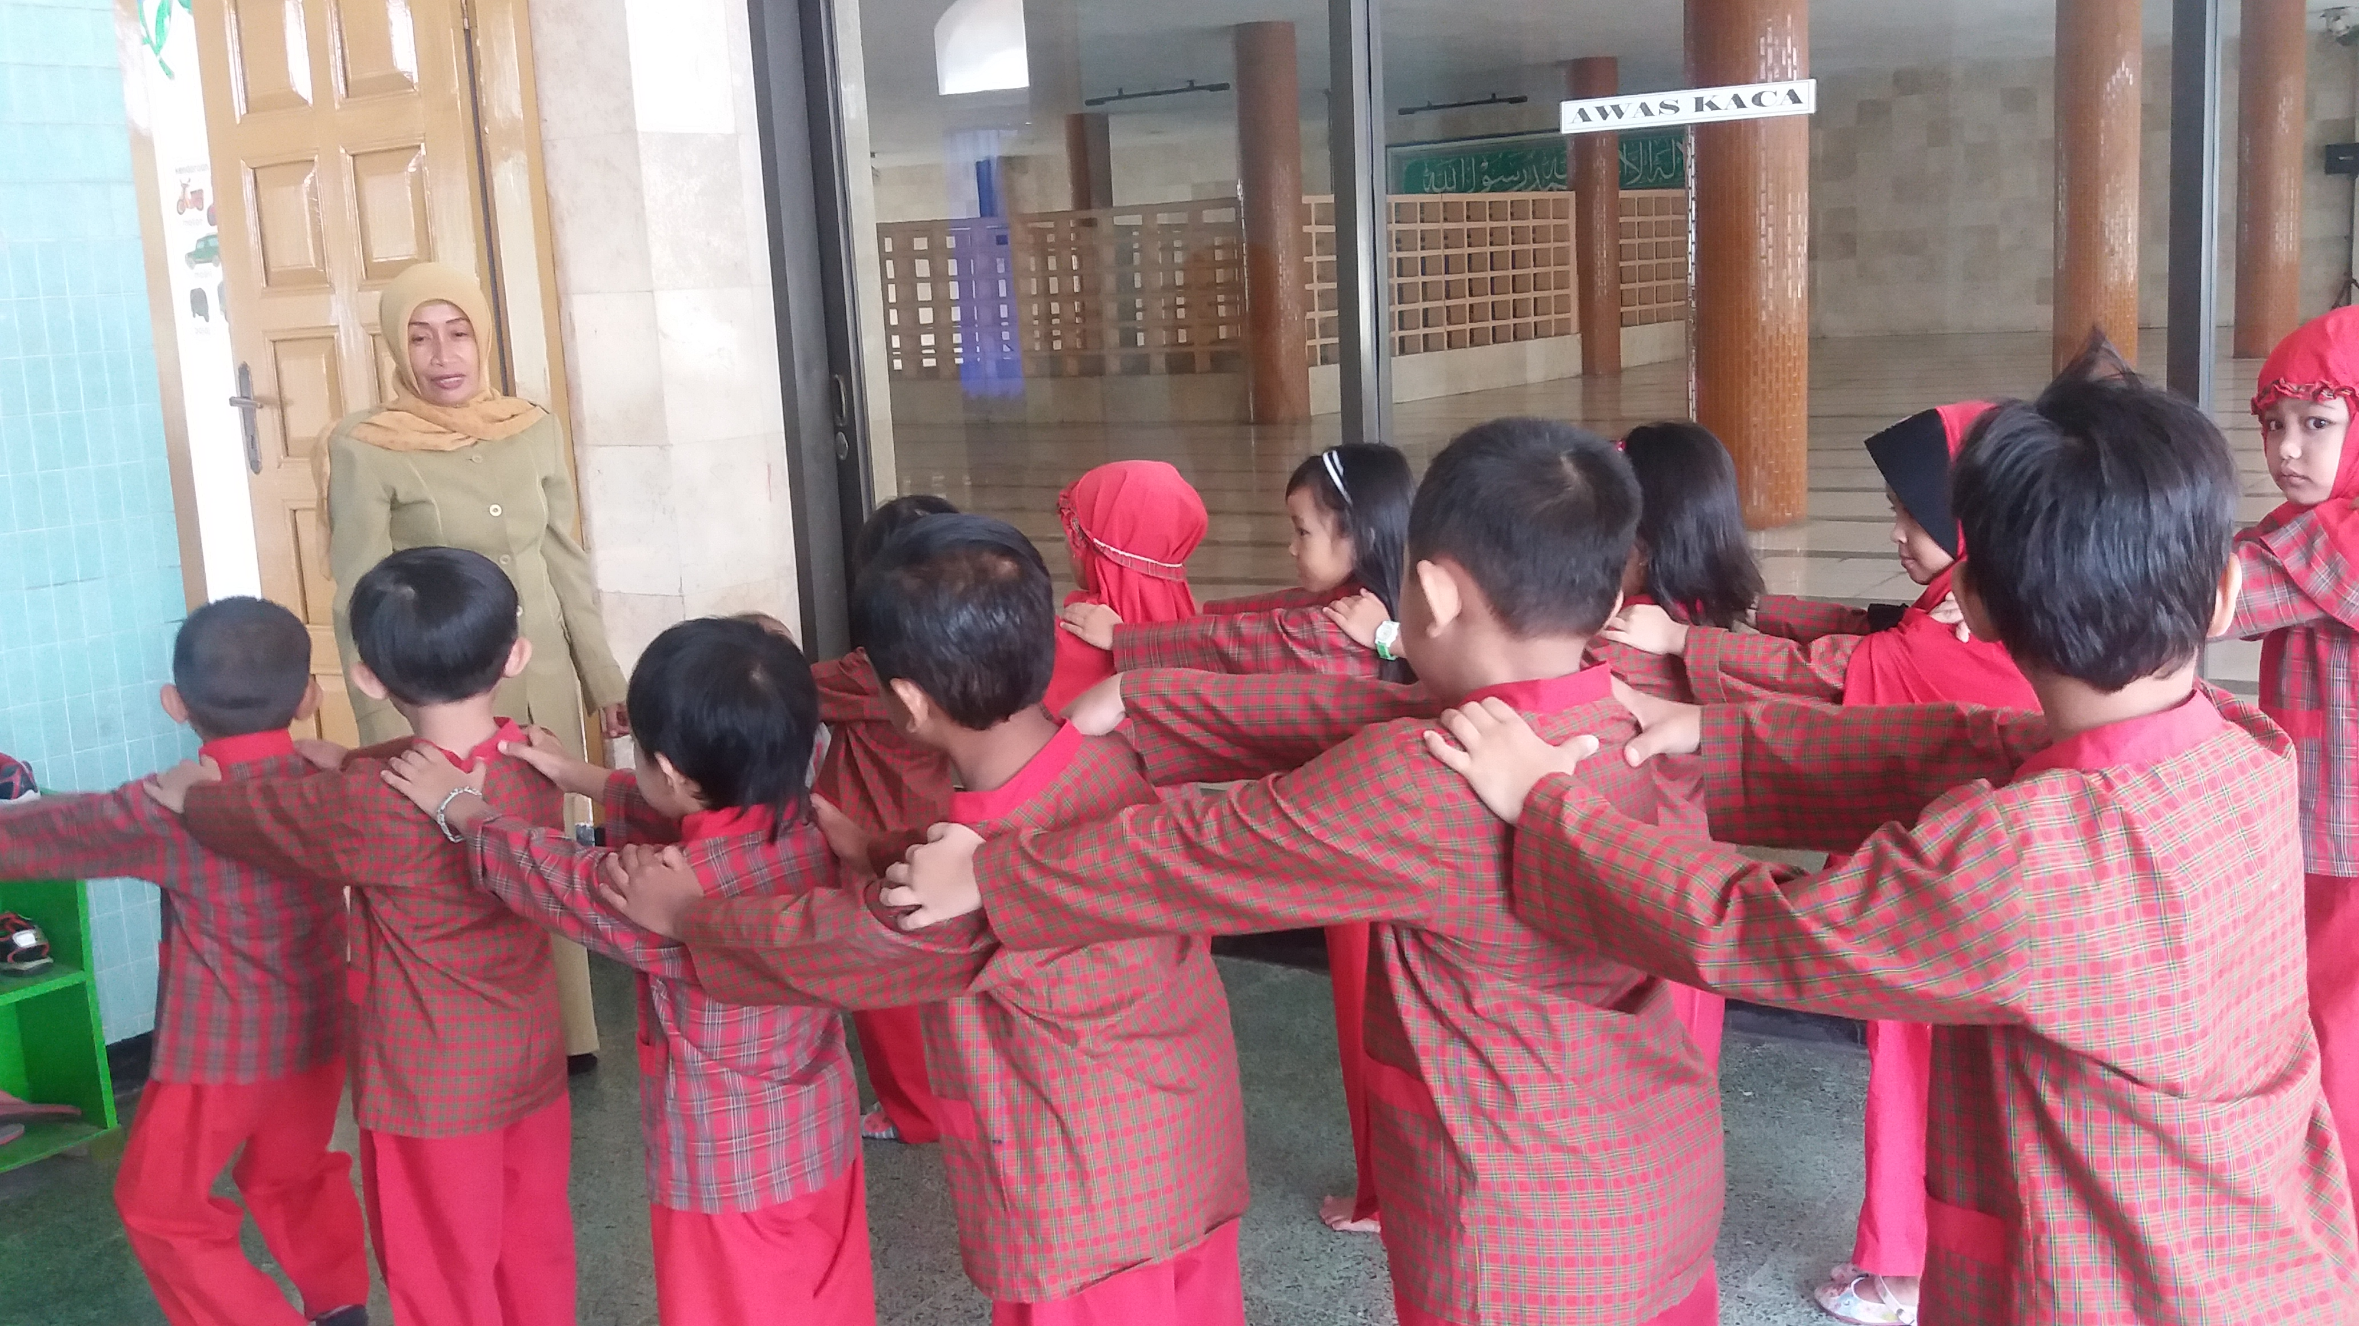

Pertemuan Ke-4

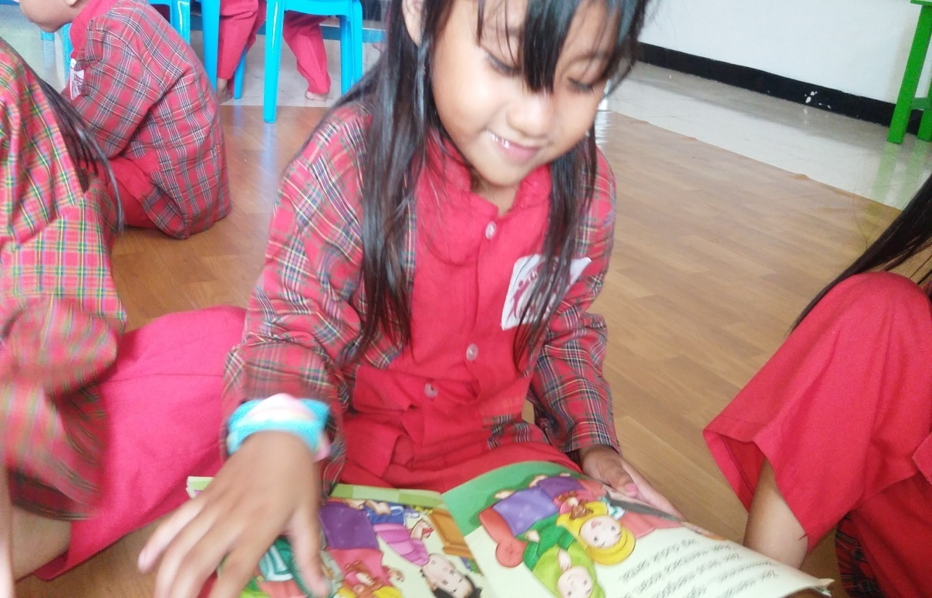

Kegiatan Membaca Buku Cerita Bergambar dengan Bahasa Ekspresif Anak

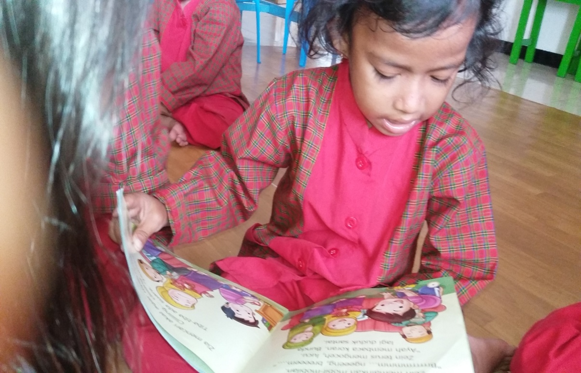

Pertemuan Ke-4

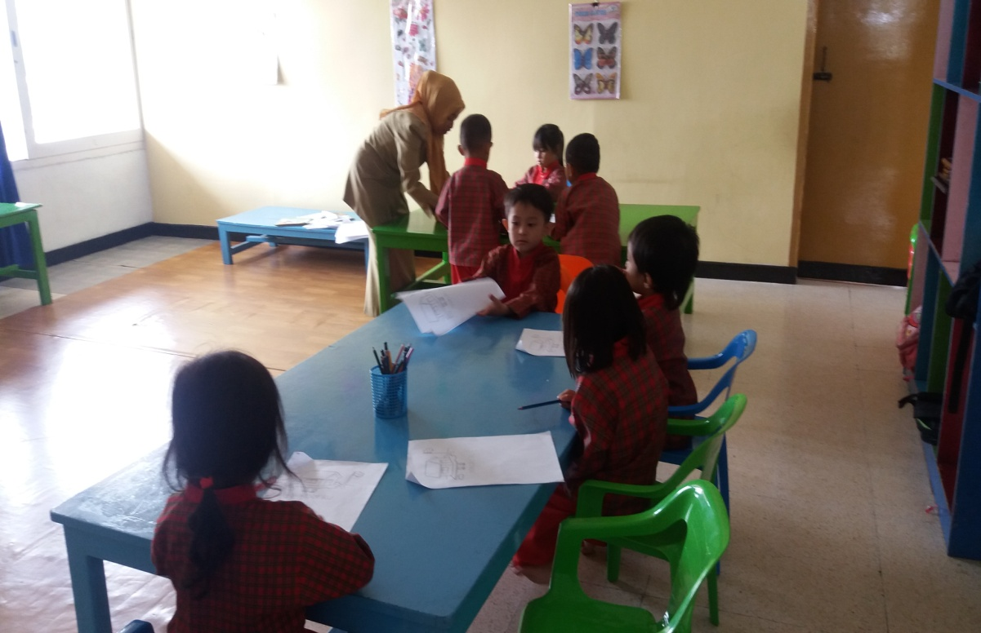

Kegiatan meniru menulis “sekolahku”

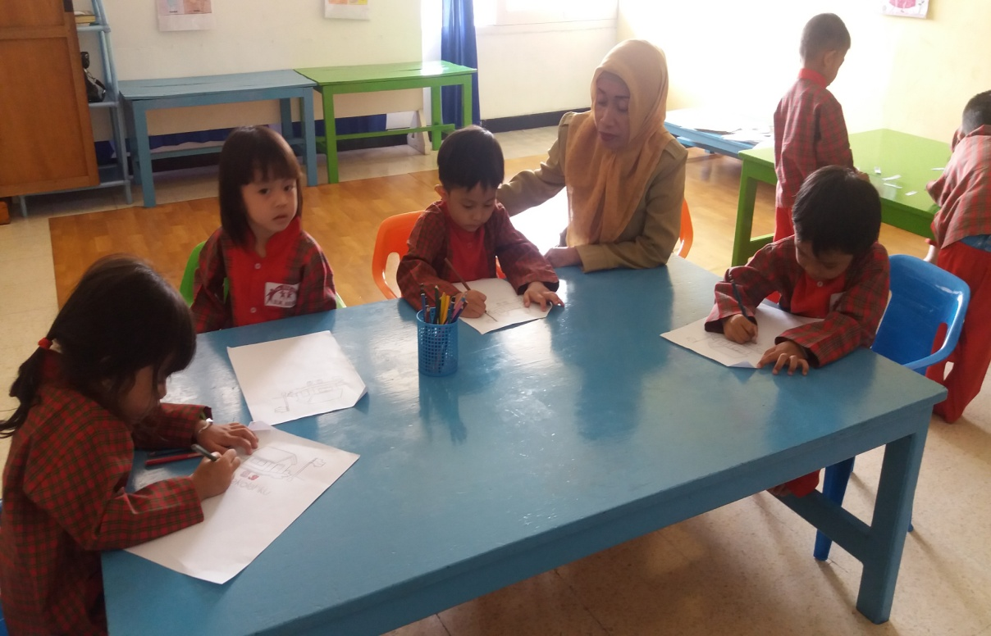

Pertemuan Ke-4

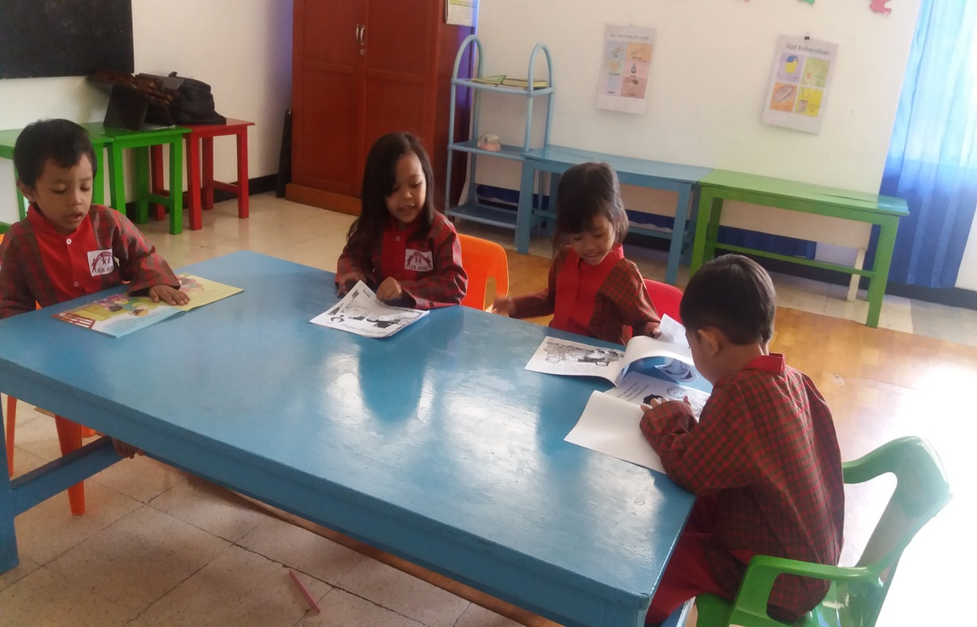

Kegiatan Membaca Buku Cerita Bergambar dengan ekspresif anak

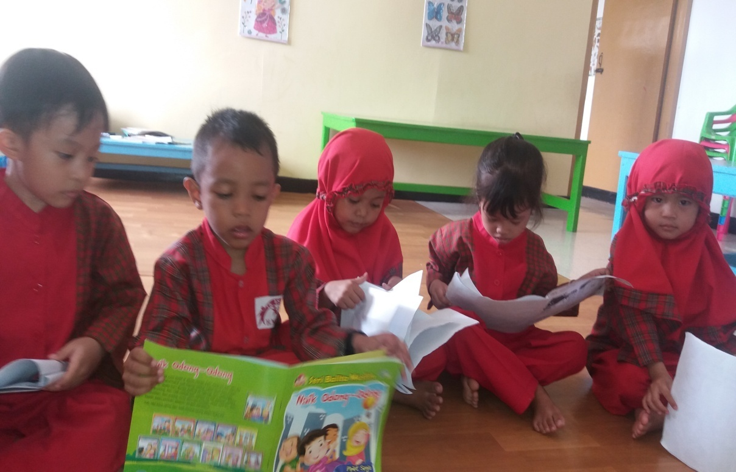

Pertemuan Ke-4

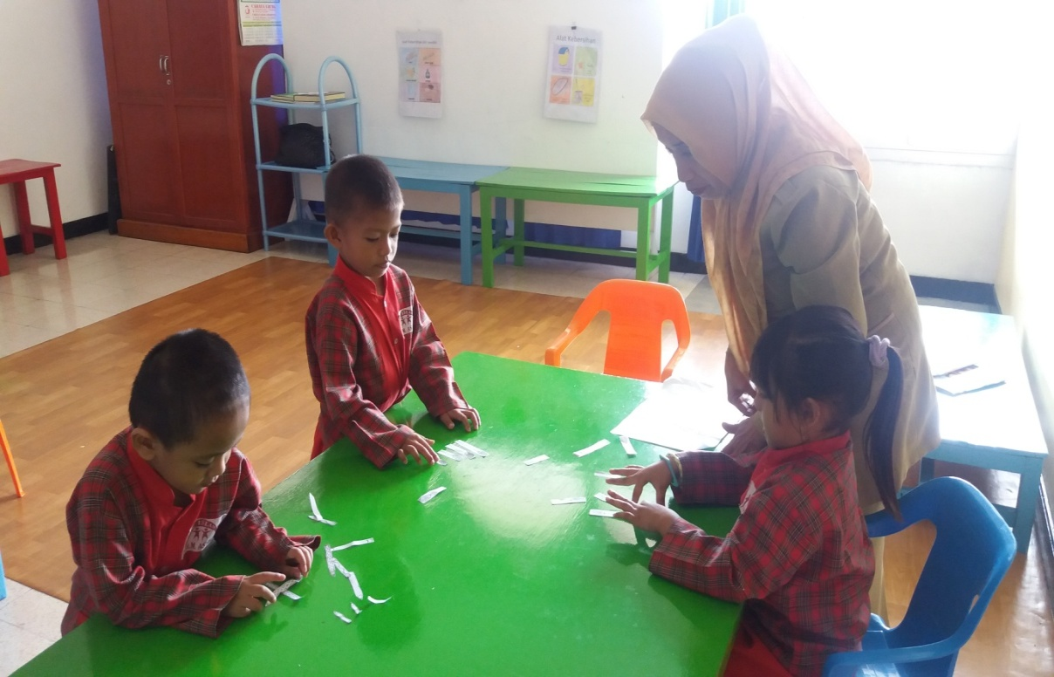

Kegiatan Mengurutkan Benda dari panjang ke pendek

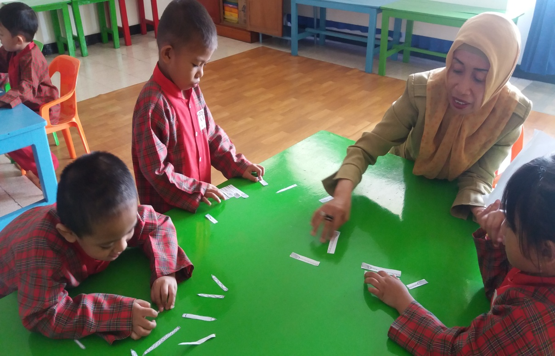

Pertemuan Ke-4

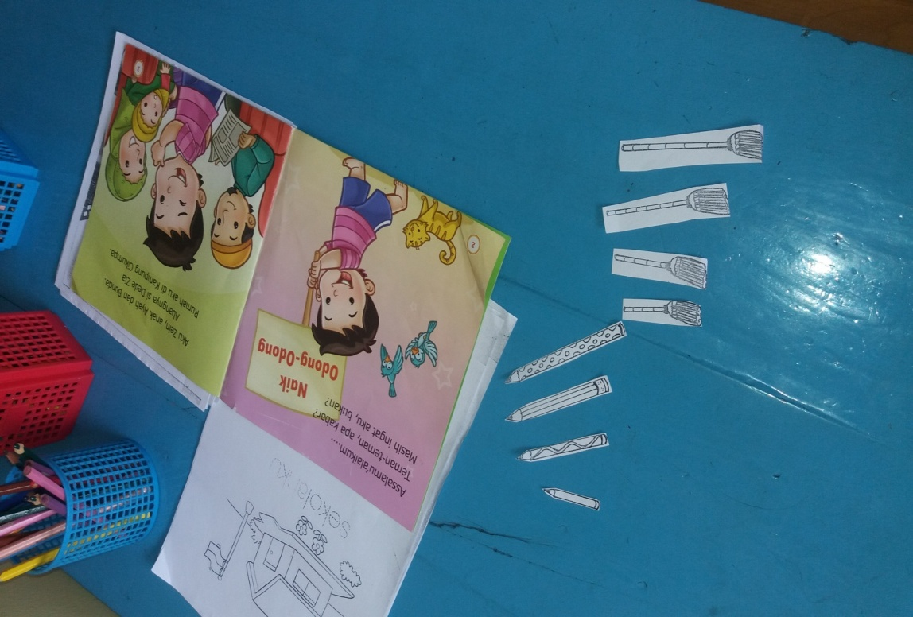

Persiapan Materi

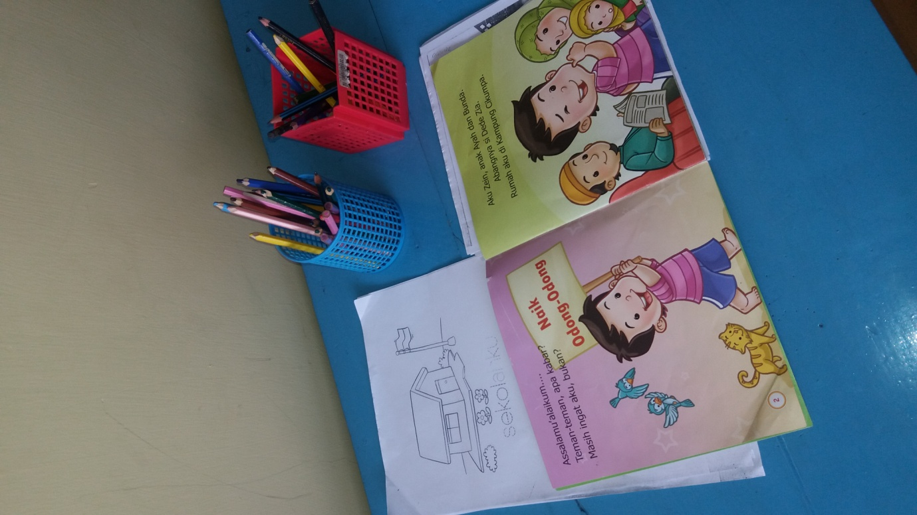

Pertemuan Ke-4

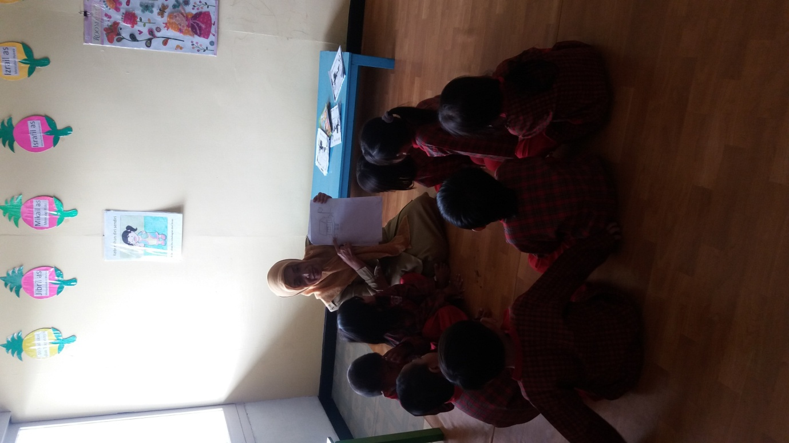

Penjelasan Materi

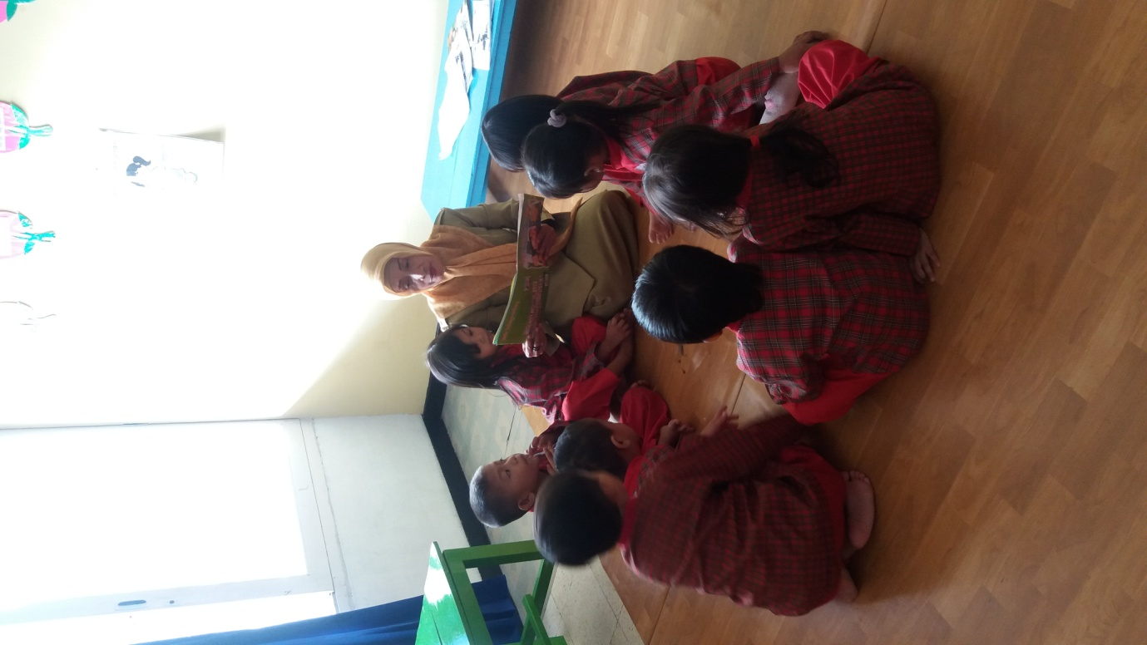

Pertemuan Ke-4

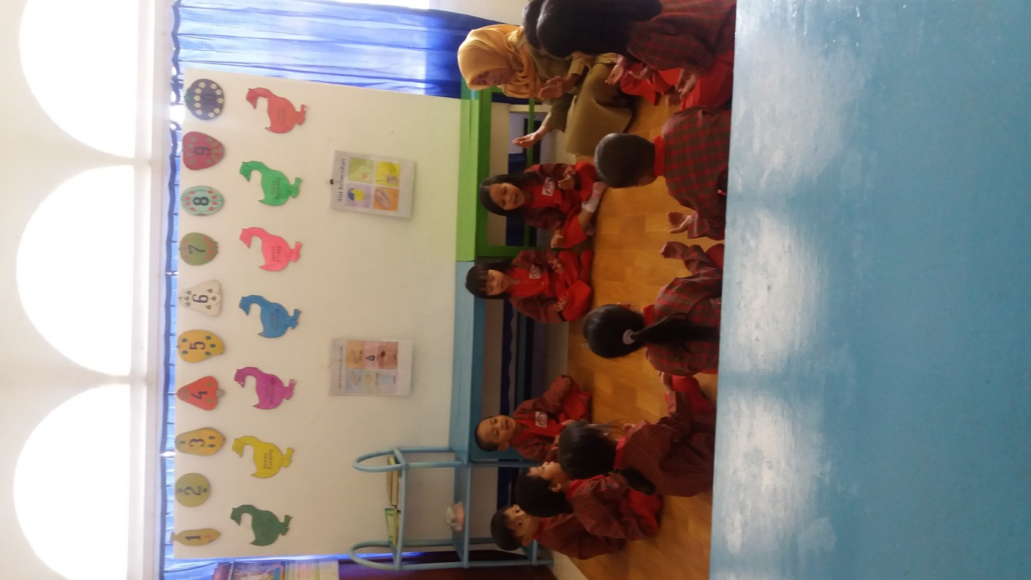

Berdoa Sebelum dan Sesudah Melakukan Kegiatan

